1、（2018金考卷）如图所示，在一个边长为a的正六边形区域内存在磁感应强度为B，方向垂直于纸面向里的匀强磁场。三个相同带正电的粒子比荷为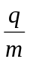，先后从A点沿AD方向以大小不等的速度射入匀强磁场区域，粒子在运动过程中只受磁场力作用。已知编号为①的粒子恰好从F点飞出磁场区域，编号为②的粒子恰好从E点飞出磁场区域，编号为③的粒子从ED边上的某一点垂直边界飞出磁场区域。则下列说法正确的是（ ）
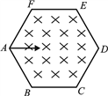
A. 编号为①的粒子进入磁场区域的初速度大小为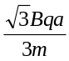
B. 编号为②的粒子在磁场区域内运动的时间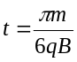
C. 编号为③的粒子在ED边上飞出的位置与E点的距离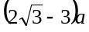
D. 三个粒子在磁场内运动的时间依次减少并且为4：2：1
【参考答案】ACD
【命题意图】本题考查带电粒子在有界匀强磁场中的运动、洛伦兹力、牛顿运动定律及其相关的知识点。
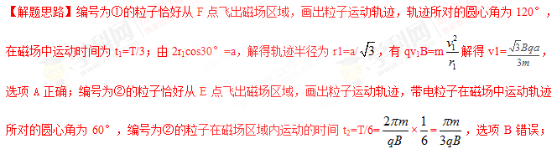编号为③的粒子从ED边上的某一点垂直边界飞出磁场区域，画出粒子运动轨迹如图所示，带电粒子在磁场中运动轨迹所对的圆心角为30°，偏转角为30°在磁场中运动时间为t₃=T/12；由几何关系可得编号为③的粒子在ED边上飞出的位置与E点的距离a/2，选项C错误；三个粒子在磁场内运动的时间依次减少，并且为t₁∶t₂∶t₃=4：2：1，选项D正确。
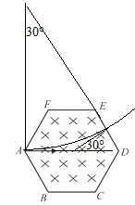
2. （2016高考四川理综物理）如图所示，正六边形abcdef区域内有垂直于纸面的匀强磁场。一带正电的粒子从f点沿fd方向射入磁场区域，当速度大小为v_{b}时，从b点离开磁场，在磁场中运动的时间为t_{b}，当速度大小为v_{c}时，从c点离开磁场，在磁场中运动的时间为t_{c}，不计粒子重力。则
A.v_{b}:v_{c}=1:2，t_{b}:t_{c}=2:1
B.v_{b}:v_{c}=2:2，t_{b}:t_{c}=1:2
C.v_{b}:v_{c}=2:1，t_{b}:t_{c}=2:1
D.v_{b}:v_{c}=1:2，t_{b}:t_{c}=1:2
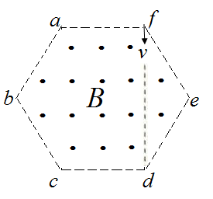[来源:学.科.网Z.X.X.K]
【参考答案】A
【名师解析】设正六边形abcdef区域的边长为L。从b点离开磁场，画出运动轨迹，可知运动轨迹的半径为L，在匀强磁场中运动轨迹所对应的圆心角为120°；若从c点离开磁场，画出运动轨迹，可知运动轨迹的半径为2L，在匀强磁场中运动轨迹所对应的圆心角为60°；由R=mv/qB可知v_{b}:v_{c}=1:2。由t=θR/v=θm/qB，可知t_{b}:t_{c}=2:1，选项A正确。
考点：带电粒子在匀强磁场中的运动
3.（2016湖州七市联考）如图所示，边长为l的正六边形abcdef中，存在垂直该平面向内的匀强磁场，磁感应强度大小为B．a点处的粒子源发出大量质量为m、电荷量为+q的同种粒子，粒子的速度大小不同，方向始终垂直ab边且与磁场垂直，不计粒子的重力，当粒子的速度为v时，粒子恰好经过b点，下列说法正确的是
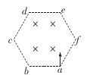
A．速度小于v的粒子在磁场中运动时间为
B．经过c点的粒子在磁场中做圆周运动的半径为l
C．经过d点的粒子在磁场中运动的时间为
D．速度大于4v的粒子一定打在cd边上
【参考答案】B
【命题意图】本题考查了带电粒子在匀强磁场中的运动及其相关的知识点。
【名师解析】根据题述“当粒子的速度为v时，粒子恰好经过b点”，说明粒子在磁场中运动的轨道半径为l/2，运动时间为半个周期，即t=T/2=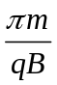。速度小于v的粒子在磁场中运动轨迹仍为半个圆，其运动时间仍为半个周期，即t=T/2=，选项A错误。画出带电粒子经过c点运动的轨迹，可知经过c点的粒子在磁场中左圆周运动的半径为正六边形的边长l，选项B正确。画出带电粒子经过d点运动的轨迹，可知轨迹所对的圆心角为60°，经过d点的粒子在磁场中运动时间为t=T/6=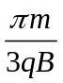，选项C错误。速度大于4v的粒子，由r=mv/qB可知，在磁场中运动的轨道半径为2l，一定打在d点，选项D错误。
4.如图所示，边长为L的等边三角形abc为两个匀强磁场的理想边界，三角形内的磁场方向垂直纸面向外，磁感应强度大小为B，三角形外的磁场范围足够大、方向垂直纸面向里，磁感应强度大小也为B.顶点a处的粒子源将沿∠a的角平分线发射质量为m、电荷量为q的带负电粒子，其初速度v₀＝，不计粒子重力，则( )
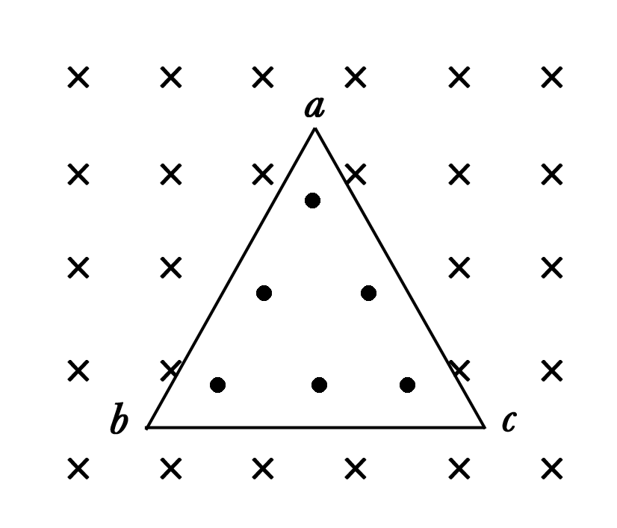
A．粒子第一次到达b点的时间是
B．粒子第一次到达c点的时间是
C．粒子第一次返回a点所用的时间是
D．粒子在两个有界磁场中运动的周期是
【参考答案】ACD
